Практикум_WinForms.pdf

Лабораторная работа 7. Асинхронное программирование

Упражнение 1. Работа с компонентом BackgroundWorker

Label

TextBox

ProgressBar

Button

должно быть вот так

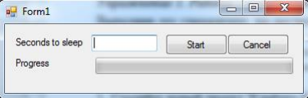

BackgroundWorker

для поддержки асинхронной отмены и
для возможности сообщения основному потоку информации о продвижении фонового процесса
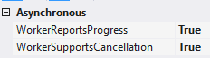
обработчик воркера

ивент ProgressChanged
ивент RunWorkerCompleted

на обработчики кнопок RunWorkerAsync и CancelAsync

функциональность

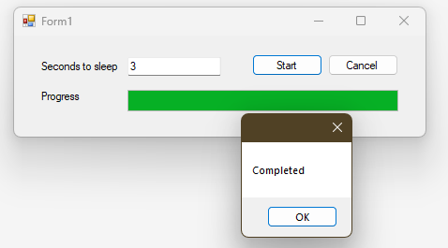

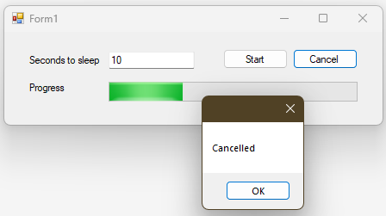

Упражнение 2. Использование делегатов

выполнять продолжительную операцию в отдельном потоке

с возможностью отмены,

показывать продвижение операции и

уведомлять пользователя о ее завершении

набросли заготовку

долго выполняющийся метод

System.Threading.Thread.Sleep(1000);

задать делегат внутри класса, можно и вне класса, но в этом случае - приватный

метод, передающий прогресс ProgressBar потокобезопасным способом

требуется ли вызов

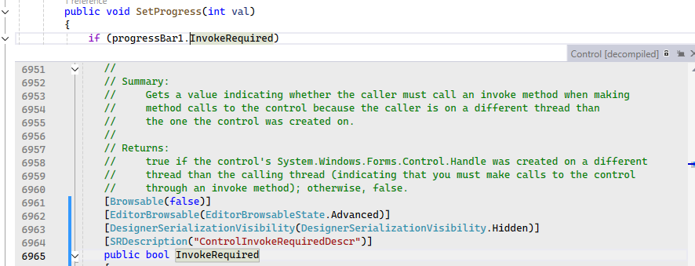
тогда вызов

обработчики кнопок

IAsyncResult используется для управления асинхронными вызовами
возвращает состояние асинхронной операции

проверьте ваше приложение.

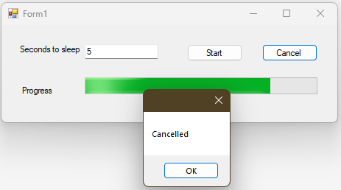

Упражнение 3. Асинхронный запуск произвольного метода

более тонкий контроль за фоновыми процессами

три надписи, два текстовых поля и две кнопки, и расположите их согласно рис

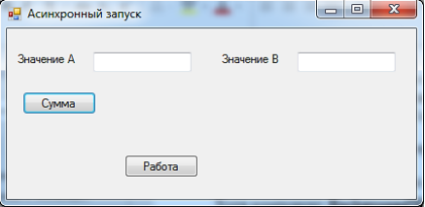
считаем надписи... 😊

для чего показывать образец окна, если на нем рандомное расположение элементов

button

label

textBox

делегат summaDelegate

метод

обработчик

коллбэк делегат asyncSummaDelegate

коллбэк метод

сломал голову с именованием
одно и то же имя для переменной делегата, если его роль не меняется

запустите приложение

метод суммирования действительно реализован асинхронно

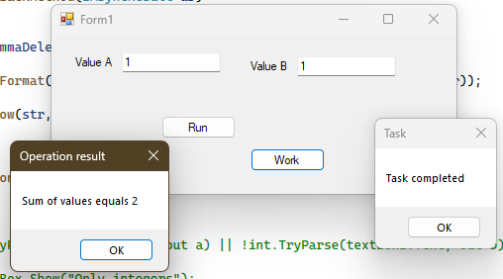

Реализация доступа к элементам управления из другого потока

К элементам управления нельзя обращаться из другого потока

КОнец

Шучу, есть Invoke()

ему передается два параметра:
делегат, через который нужно выполнить функцию и
массив объектов параметров

функция вывода

соответствующий делегат и переменную делегата

полезно, если метод определяется во время выполнения программы

результат операции выводится в текстовый элемент

после закрытия окна

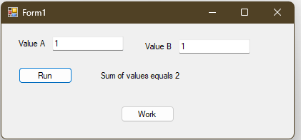

Упражнение 4. Асинхронное программирование с использованием ключевых слов async и await

ключевые слова async и await,
задач Task

Button

асинк обработчик

метода расчета разности с ключевым словом await

метод, возвращающий объект Task

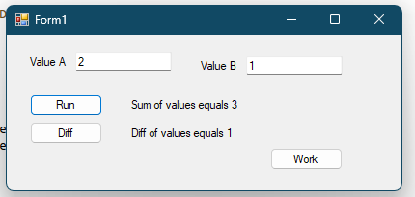

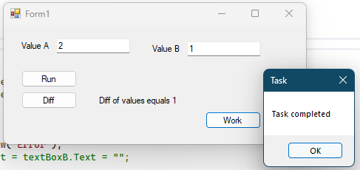

Упражнение 5 (контрольное). Реализация алгоритма во вторичном потоке

приложение

рассчитать последовательность чисел по алгоритму Эратосфена,

Исходной информацией является передаваемое из текстового поля максимальное число последовательности

последовательность до максимального числа (получаемого из текстового поля MaxValue.Text) формируется и возвращается в виде строки

вывод результат в подходящий для этого элемент компонент

рассчитанных во вторичном потоке

предметная область

Алгоритм Эратосфена (Решето Эратосфена)

https://younglinux.info/algorithm/sieve

алгоритм нахождения простых чисел до заданного натурального числа путем постепенного отсеивания составных чисел

через решето Эратосфена в процессе его тряски проскакивают составные числа, а простые остаются в решете

Простые числа - числа больше 1 , которые делятся только на 1 и на себя

Алгоритм
текущее число m простое, если его кратные p * k (k ≥ 2) не являются простыми
список от 2 до n, где 2 уже простое число
да тут много..

сделаю в отдельном варианте

вариант 1

TextBox

Button

Label

принимаем значение максимального

вызываем расчет в отдельном треде через делегата

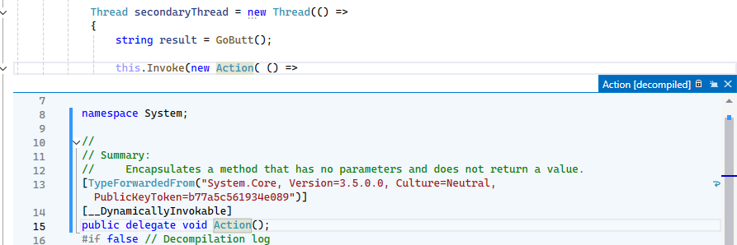

асинк с использованием Thread и явное управление потоком
получается, что это APM паттерн

форма доступна во время выполнения

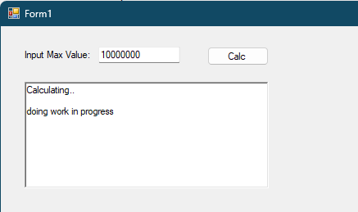

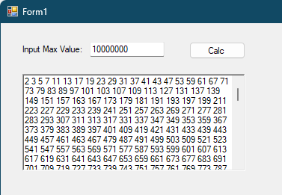

вариант 2

TAP паттерт

TextBox

Button

Label

принимаем значение максимального члена

функция переделанный Алгоритм Эратосфена

async вызов с использованием Task и запускает метод через Task.Run

форма доступна во время выполнения

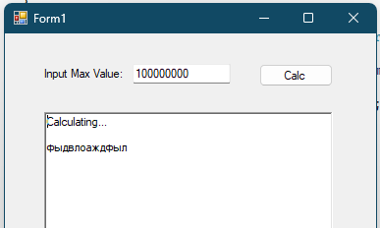

4-5 сек

